図書宅配サービスのご案内（一般）

障害等のある場合は送料の一部を
図書館が負担する場合があります
詳しくは
別紙：図書宅配サービスのご案内（障害者等）をご覧ください。
対象者 ①図書館の利用者登録をしている方（※） ②市内在住、在学、在職 ➂送料を負担できる方

（※）①図書館の利用者登録をしていない方は、スマート登録をご利用いただけます。
↓QRコードはこちら（宅配サービスの利用登録ではありません）
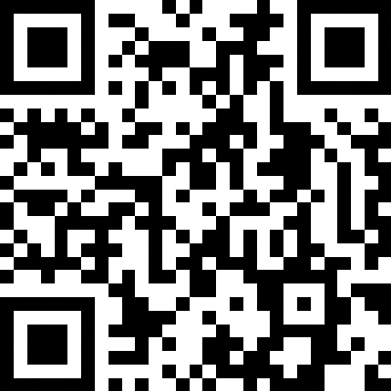 ★既に図書館の利用者登録をしている方は不要

【注】図書宅配サービスをご利用いただくには図書館の利用者登録に加えて、
図書宅配サービスの利用登録が必要です。

利用できる資料：枚方市内にある貸出可能な本
利用できない資料：DVD・CD（付録含む）大型本・紙芝居・相互貸借（他市図書館等から借りた）資料
貸出上限冊数：１５冊 送付先は、自宅、及び、施設等で事前に登録したお届け先
貸出期間：１４日(宅配に要する期間を除く) 延長は期限内で、予約がなければ１回のみ可
予約方法：図書館カウンター、電話、ファクス、Web予約（受取館を「宅配要登録」にする）
Web予約は上限１５点まで (カウンター、電話での予約は１日３点まで)
発送後のキャンセルはご遠慮ください
送 料：往路・復路ともに自己負担
※受取ができなかった場合、図書館に返送されますので、その返送料も自己負担
返却方法：お近くの郵便局にて中央図書館に送料元払いで返送
もしくは、図書館のカウンターへ封筒ごと返却（代理人による返却も可）
※返却ポストは利用不可
お申し込み 事前に図書宅配サービスの登録が必要です（代理人による登録も可）

•「図書宅配サービス利用登録申込書」に記入のうえ、図書館利用者番号がわかるものを添えて
本人が各図書館、各図書館分館、各分室、自動車文庫で申請してください。
未成年者は保護者の署名が必要です。
・「図書宅配サービス利用登録申込書」の内容に変更が生じた場合には再度登録書を提出してください。

〒５７３－１１５９ 枚方市車塚２丁目１－１ 中央図書館バリアフリー読書支援係
電話番号：０５０－７１０５－８１５５ FAX：０５０－７１０５－８１５２

